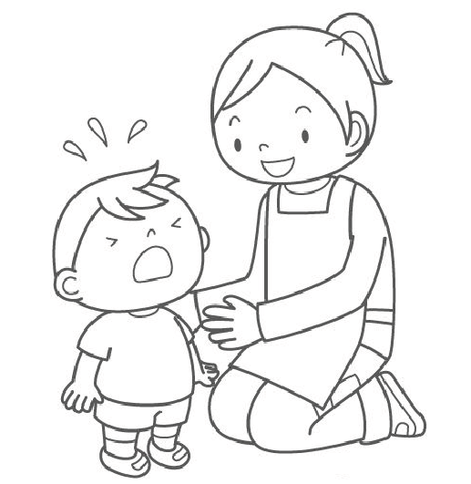

CONVERSAR EM VOZ BAIXA.

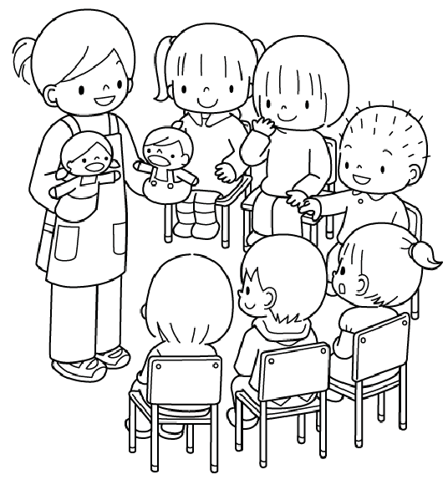

COMPORTAR-SE NA RODINHA.



CUIDAR BEM DOS SEUS MATERIAS.

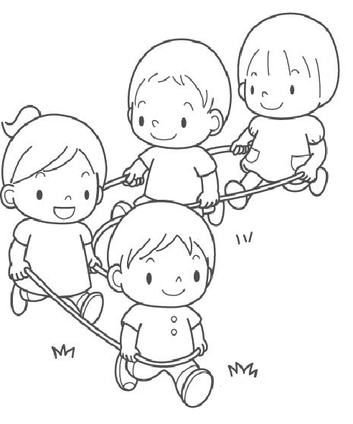

CUIDAR DOS COLEGUINHAS COM CARINHO.

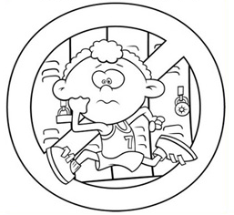

NÃO CORRER NA SALA DE AULA.

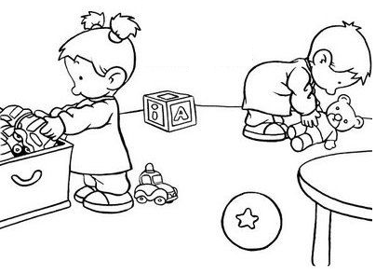

AJUDAR A ARRUMAR A SALA DE AULA.

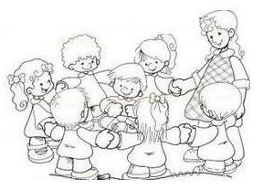

SER AMIGO DE TODOS.

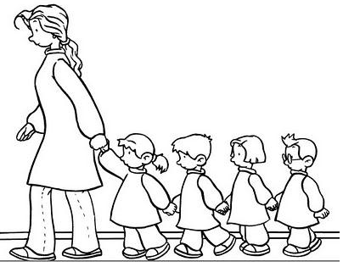

ENTRAR E SAIR DA SALA EM ORDEM.

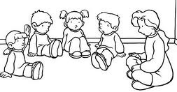

ESPERAR A VEZ COM PACIENCIA.

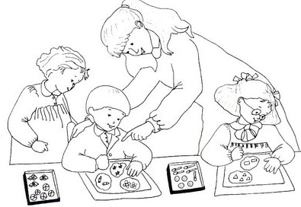

FAZER AS

TAREFAS COM CAPRICHO.

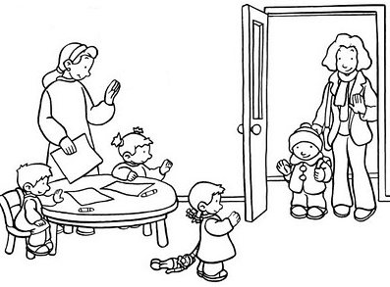

RESPEITAR A TODOS.

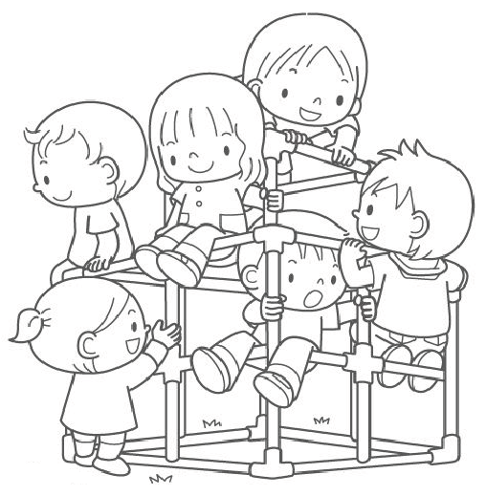

BRINCAR COM CUIDADO.